Se inicia el servicio con Sudo service postgresql start.
Se inicia la base de datos con Sudo msfdb init.
Se entra en la consola con msfconsole (Se puede actualizar la base de datos de exploit con msfupdate)
Se comprueba que la base de datos está conectada a msf con db_status en caso contrario se ejecuta db_rebuild
Se escanea la maquina BadBlue.
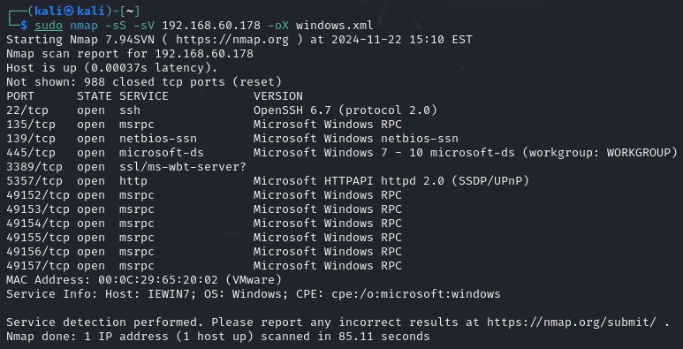
Buscamos un módulo bluekeep, este modulo auxiliar, nos testeará si ese equipo es vulnerable o no y el exploit que lo ejecutará directamente
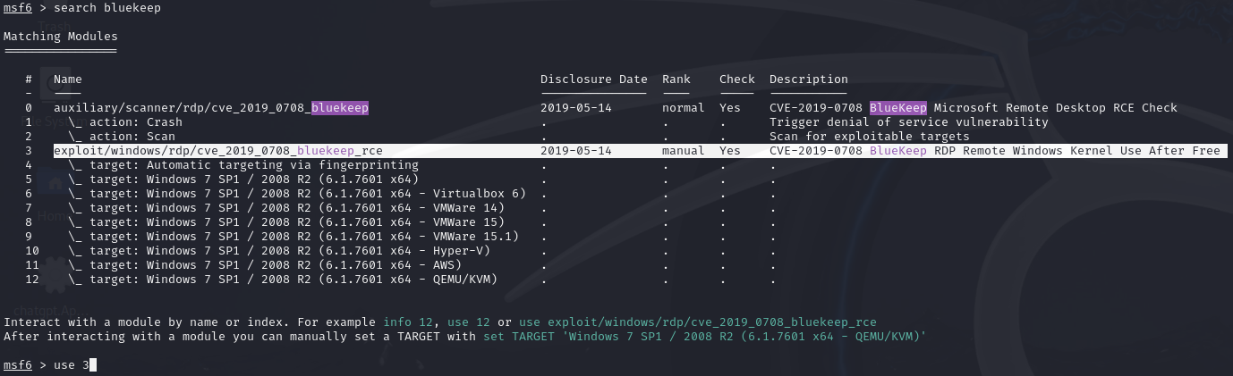
Se establece el RHOSTS
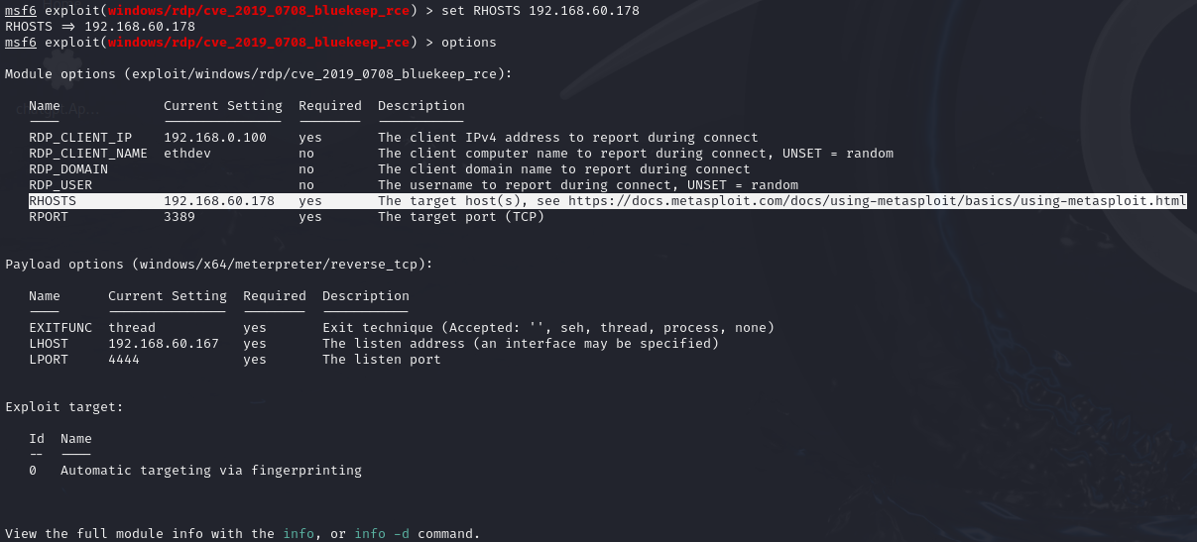
Y luego, lo que hare ahora, será listar los targets para ver que tipos hay. Se cambian las cabeceras dependiendo de donde se está ejecutando, si en VMware o Virtuabox.
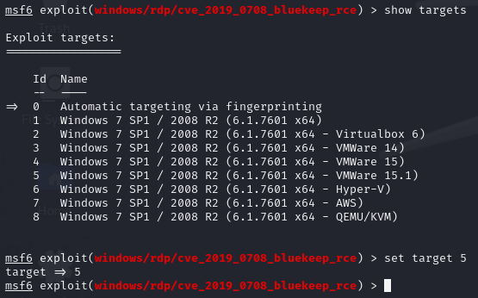
Primero ejecuto un check para ver si el equipo es vulnerable. Vemos que es vulnerable.
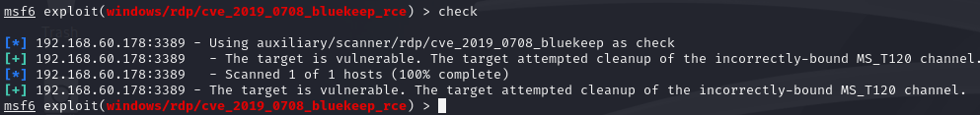
Una vez que sabemos que es vulnerable, ejecutamos el exploit y los abre una metarpreter.

